Erste Schritte mit InstaHub

Den eigenen Hub erstellen
ACHTUNG: Bitte bearbeiten Sie diesen Abschnitt sehr sorgfältig. Der Antragsprozess funktioniert so, aber Unaufmerksamkeiten führen schnell zu Verdruss.

Aufgabe 3.1: Beantragen Sie einen eigenen InstaHub!
Zur Arbeit mit InstaHub arbeitet jede:r Schüler:in auf einem eigenen InstaHub. Es hat also jeder sein eigenes soziales Netzwerk.
Um einen InstaHub zu beantragen, gehen Sie wie folgt vor:
- Rufen Sie InstaHub in Ihrem Browser (nicht Internet Explorer!) auf: instahub.org!
- Klicken Sie unten mittig auf den Button SchülerInnen:
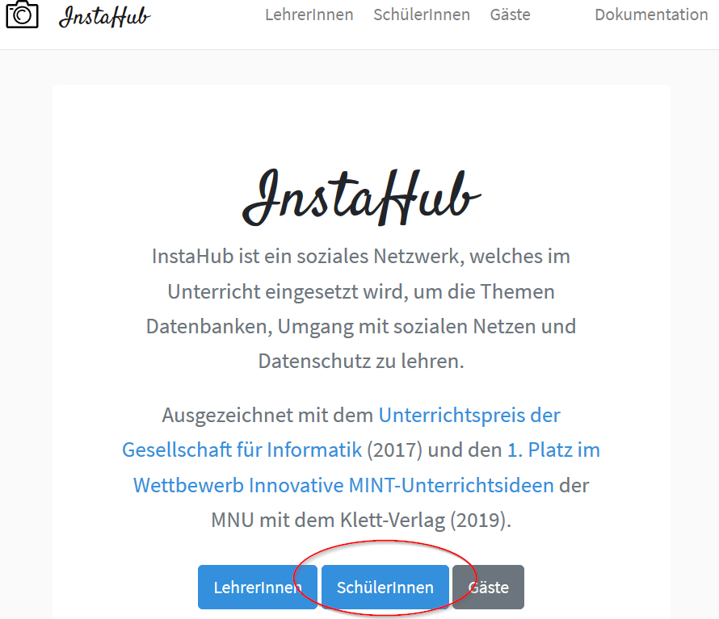
Abbildung 1: Einen eigenen InstaHub anlegen - Schritt 1
- Klicken Sie auf Hub erstellen:
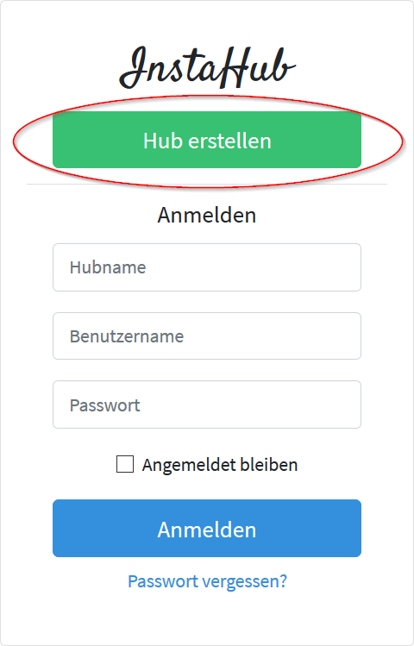
Abbildung 2: Einen eigenen InstaHub anlegen - Schritt 2
- Sie sehen das folgende Formular (Ausschnitt):
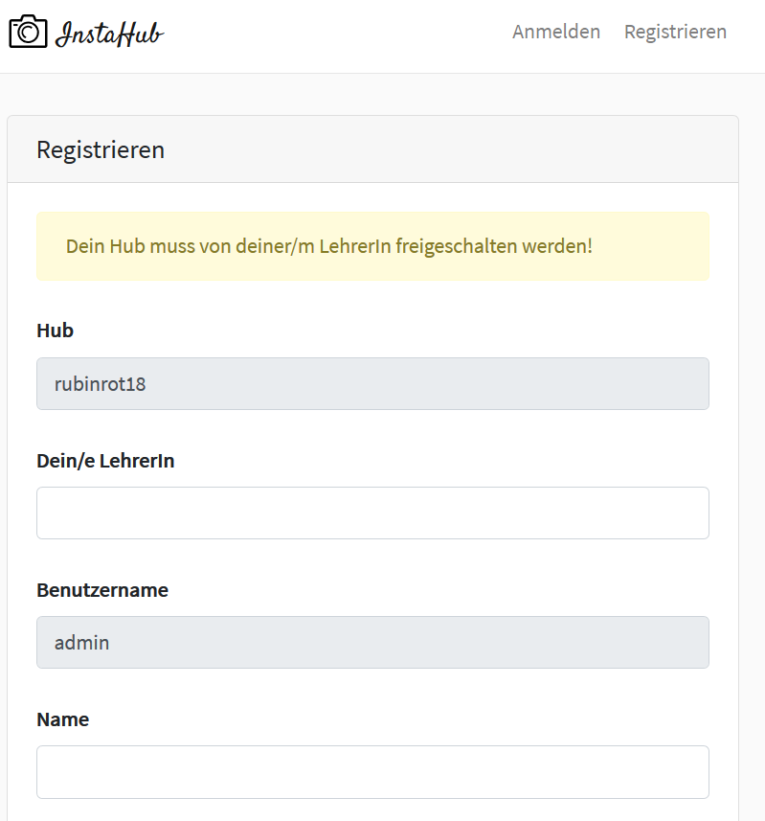
Abbildung 3: Einen eigenen InstaHub anlegen - Schritt 3 (Ausschnitt)
- Notieren Sie sich jetzt den Namen Ihres InstaHubs (im Beispiel: rubinrot18): ______________________. Wenn Sie den Namen Ihres Instahubs vergessen, kommen Sie nur noch mit Hilfe Ihrer Lehrkraft rein!
- Tragen Sie unter Dein/e LehrerIn den InstaHub-Namen Ihrer Lehrkraft ein. Dies ist ______________________
- Unter Name (nicht Benutzername!) tragen Sie bitte Ihre Klasse gefolgt Ihrem mit Ihrer Lehrkraft abgesprochenen Pseudonym ein.
Wenn Ihr Pseudonym Hermine ist und Sie in die Klasse BOM20-3 gehen, tragen Sie ein: BOM20-3 Hermine.
Tragen Sie in den folgenden Feldern Angaben ein wie Sie wollen. Denken Sie sich etwas aus, aber nehmen Sie außer der E-Mail-Adresse nicht Ihre echten Daten.
Die E-Mail-Adresse ist hilfreich, um das Passwort zurücksetzen zu können.
- Wählen Sie ein sicheres Passwort.
- Senden Sie Ihre Registrierung durch einen Klick auf Registerab und warten Sie nun darauf, dass Ihre Lehrkraft Ihren InstaHub frei schaltet. Erst danach kann es für Sie weiter gehen!

Am eigenen InstaHub anmelden

Aufgabe 3.2 Verwenden Ihres eigenen InstaHubs
Nachdem Ihre Lehrkraft Ihren InstaHub nun freigeschaltet hat, können Sie Ihren eigenen InstaHub verwenden. Gehen Sie dazu wie folgt vor:
- Melden Sie sich unter https://rubinrot18.instahub.org/login anmelden, wobei Sie rubinrot18 durch den Namen Ihres InstaHubs ersetzen. Zum Glück haben Sie sich vorhin den Namen Ihres InstaHubs notiert… Ihr Benutzername lautet admin.
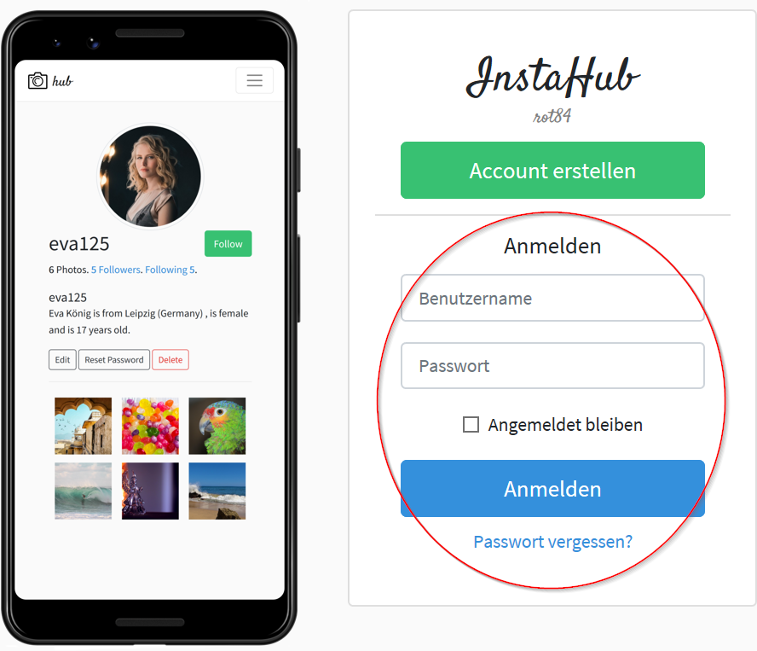
Abbildung 4: Login auf Ihrem InstaHub
- Nach dem erfolgreichen Login sehen Sie die derzeit noch recht leere Startseite von InstaHub:
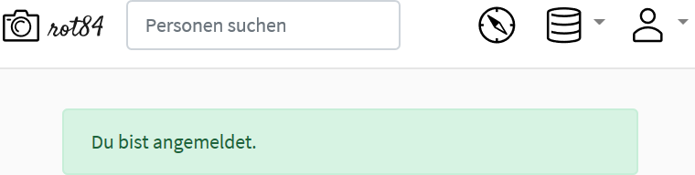
Abbildung 5: Startseite von InstaHub
Sie erreichen die Startseite immer wieder, wenn Sie auf das Fotoapparat-Symbol oben links klicken.
- Ein Klick auf das Kompass-Symbol bringt Sie zur Nutzerübersicht:
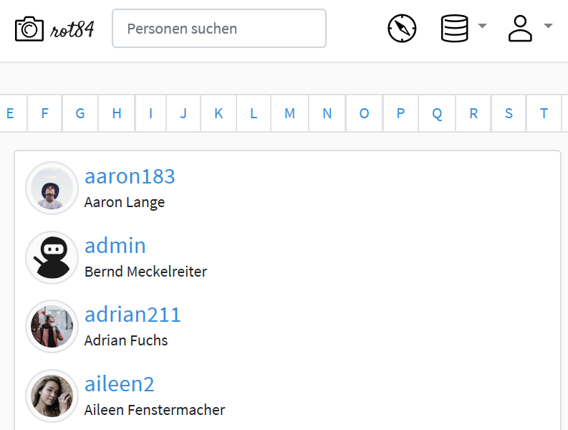
Abbildung 6: Nutzerübersicht
Wie Sie sehen Sie, haben sich ganz ohne Ihr Zutun schon etwa 200 Nutzer:innen an Ihrem InstaHub angemeldet.
- Vielleicht werden Sie enttäuscht sein, denn InstaHub ist ja derzeit frei von Fotos. Es gibt irgendwie nur Nutzer:innen, aber die tun nichts. Das kommt noch.

Nutzer:innen und Administrator:innen
Der Account admin, der gemeinsam mit Ihrem InstaHub angelegt wurde, ist ein besonderer Account, der viele Dinge kann, die ein*e normale*r Nutzer:in nicht können darf. Zum Beispiel andere Benutzer:innen löschen. Auch sehen Sie mit Ihrem Administrator-Account Bereiche von InstaHub, die normalen Benutzer:innen verborgen bleiben.

Aufgabe 3.3 Ein eigene*r Nutzer:in
Es wird an einigen Stellen hilfreich sein, wenn Sie in InstaHub auch in die Rolle eine*r normale*n Nutzer:in schlüpfen können. Erstellen Sie einen neuen Benutzeraccount für Ihren InstaHub!
- Melden sie sich als Administrator ab und rufen Sie Ihren InstaHub auf! (z. B. rubinrot18.instahub.org)
- Wählen Sie Account erstellen und geben Sie wieder minimale Daten ein (s. oben). Wählen Sie ein sicheres Passwort!
- InstaHub sagt, dass der Account noch freigeschaltet werden muss. Das tun Sie als Administrator: Melden Sie sich nun wieder als Administrator an. Suchen Sie über das Kompass-Symbol und die Suchfunktion Ihren neuen Account.
- Rufen Sie den Account auf und klicken Sie auf Bearbeiten:
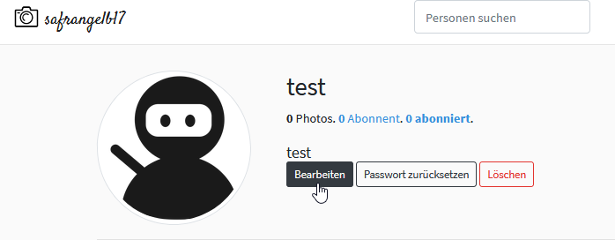
Abbildung 7: Einen Account bearbeiten
- Schalten Sie den Account frei, in dem Sie den entsprechenden Haken setzen:
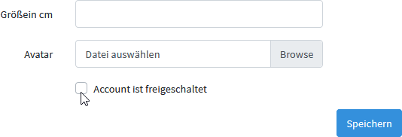
Abbildung 8: Einen Benutzer freischalten

Aufgabe 3.4 Unterschiede zwischen Benutzer- und Admin-Account
Melden Sie sich abwechselnd mit beiden Accounts an und vergleichen Sie deren Arbeitsmöglichkeiten! Wenn möglich, melden Sie sich dazu am besten in zwei verschiedenen Browsern gleichzeitig an. Denken Sie daran, dass der Internet Explorer nicht unterstützt wird.

Aufgabe 3.5: Ausblick
Das Hamburger Abendblatt hat wohlwollend über Ihr soziales Netzwerk berichtet. Wie viele der angemeldeten Nutzer:innen wohnen in Hamburg?
Beschreiben Sie, wie Sie vorgehen würden, wenn Sie diese Frage mit Ihrem bisherigen Kenntnisstand, quasi “von Hand” beantworten müssten!

Häufige Fehler beim Anmelden in InstaHub
Achten Sie bitte beim Anmelden immer darauf, dass …
- Sie auf dem richtigen Hub unterwegs sind, und nicht auf einem falschen oder direkt als Lehrkraft auf instahub.org und
- Sie oben links immer den Namen des verwendeten InstaHubs sehen.

InstaHub unterstützt alle gängigen Browser mit Ausnahme des Internet Explorers.
Keine Angst, diese Nutzer:innen wurden beim Anlegen Ihres InstaHubs angelegt. Es handelt sich nicht um echte Menschen. Die Fotos stammen aus Qullen, die den freien Einsatz der Fotos erlauben.

